区域创新与经济发展时空耦合协调分析
——以陕西省为例
谢彦龙，李同昇，李梦雪，陈云莎，王昭，赵新政
(西北大学 城市与环境学院，陕西 西安 710127)
摘要：探讨了区域创新与经济发展的耦合作用机理，构建了区域创新与经济发展综合评价指标体系，运用综合评价模型和耦合协调度模型，分析了陕西省10个地级市的区域创新水平、经济发展水平及二者的耦合协调发展状况。结果表明：2009—2014年，西安区域创新与经济发展水平均处于陕西省首位，其他地市区域创新与经济发展水平较西安有较大的差距，且区域创新水平落后于经济发展水平；陕西省区域创新与经济发展整体耦合处于磨合阶段，耦合协调水平为中度协调耦合，区域差异明显；陕西省区域创新与经济发展耦合协调发展由2009年的“一极两强”空间格局发展为2014年的“一极多强”空间格局，区域创新与经济发展之间的相互作用强度增强。在经济社会新常态下，推动创新驱动战略，转变经济发展方式是陕西省经济发展的必由之路。
关键词：区域创新；经济发展；耦合协调度；陕西省
中图分类号：F124 文献标识码:A

Spatial-Temporal Coupling Development between Regional Innovation and Economic Development—A Case Study of Shaanxi Province
XIE Yanlong，LI Tongsheng，LI Mengxue，CHEN Yunsha，WANG Zhao，ZHAO Xinzheng
（College of Urban and Environmental Sciences，Northwest University，Xi’an 710127，Shaanxi，China）
Abstract: This paper analyzes the coupling mechanism of regional innovation and economic development, established the comprehensive evaluation index system of regional innovation and economic development, analyzes the regional innovation level of 10 cities in Shaanxi Province using the comprehensive evaluation model and the coupling model. We found that the level of regional innovation and economic development in Xi'an is much higher than other cities in Shaanxi Province; the coupling coordination degree for moderate coordination coupling, obvious regional differences in Shaanxi Province; regional innovation and economic development coupled coordinated development from the 2009 "a two strong" space development pattern to the "several strong" spatial pattern in 2014, a pole situation has not changed and the interaction between regional innovation and economic development is increasing. Innovation and the transformation of economic development of the way to Shaanxi is very important.
Key words: regional innovation; economic development; coupling coordination degree; Shaanxi Province

1 引言
区域创新是区域经济发展的核心，创新驱动是适应和引领我国经济发展新常态的关键之举。改革开放30年来，伴随着经济发展的突飞猛进，人口、资源、环境矛盾日益凸显，我国经济正进入一个总体转型的历史阶段，表现为增长速度换挡、结构调整、从要素和投资驱动向创新驱动转变的经济发展新常态。十八大报告明确提出，我国要大力实施创新驱动发展战略，加快转变经济发展方式、破解经济发展深层次矛盾和问题、增强经济发展内生动力和活力。十八届三中全会指出加快建设创新型国家，推动经济更有效率、更公平、更可持续发展。“十三五”时期转变经济发展方式，建设“创新型国家”和“双创”社会已经成为党和国家的重要目标和任务。创新发展不断地提出并实践，作为经济发展的新动力，其与经济发展之间关系的探讨是政府和学术界关注的热点。
自1912年熊彼特提出创新发展理论以来，学术界围绕着区域创新展开了大量的研究，主要集中在区域创新系统概念、区域创新绩效和能力的评价、区域创新能力的影响因素以及区域创新的空间分布特征等方面。在区域创新与经济发展之间的关系研究方面，陈晓红运用因子分析法证明了区域创新能力与区域经济经济增长具有明显的正相关性。Mehmet Adak分析了技术进步和创新对土耳其经济发展具有显著的影响。宋之杰、李恒、王丽洁、宋周莺等利用生产函数模型、回归分析等方法以河北省，长江经济带，东三省等为研究区域，验证了区域创新能力具有明显的区域经济增长效应，区域创新能力对经济发展具有带动作用。Andreea Maria Pece等利用回归模型分析了东欧国家创新和经济增长的关系。曹裕等利用VAR模型，检验了创新能力与区域经济增长的内在依存和因果关系。马永红构建了区域创新系统与区域经济协调度评价模型，分析了二者的相互作用关系。张建从区域经济与区域创新能力相互联系的视角，对两者的耦合关系进行了分析。事实上，技术创新、科技创新和创新投资等均属于区域创新范畴。通过文献梳理发现，学者从不同的侧面研究了区域创新及其对经济发展的影响，二者相互作用明显，但研究大多属于单向研究，二者之间的关系定性分析较多，定量分析缺乏，鲜有对区域创新与经济发展相互作用机理和二者之间的耦合协调发展及区域差异问题的定量研究。基于此，本研究选取作为丝绸之路经济带重要的文化和产业基地的陕西省为研究对象，陕西省是实施西部大开发战略的重点区域，西北地区重要的经济中心，也是全国人才大省，肩负着西北地区经济发展的重任。2014年，陕西省区域创新能力综合排名为全国第15名，处于西北地区首位，科技对经济贡献率达到55.8%，但与创新型国家要求70%以上的科技贡献率还有一定差距，与发达国家80%左右的科技贡献率相差更远，为提高区域科技创新能力、缩小与发达地区创新水平的差距，陕西省牢牢把握科技创新的战略方向和重点，确定了“2020年初步建成具有陕西特色创新驱动发展体系、2030 年跻身全国创新型省份前列、2050 年建成全国科技创新强省”的战略目标，其经济发展不能依靠日益枯竭的资源，而是要走绿色创新发展之路。
一个区域的创新能力与经济发展水平密切相关，其耦合协调水平也对区域发展产生重要影响，因此，区域创新与经济发展的耦合协调分析和研究对于区域创新能力的提升和经济持续健康发展具有重要的意义。本研究在探讨区域创新与经济发展耦合作用机理的基础上，通过构建陕西省区域创新与经济发展综合评价指标体系，运用耦合协调度模型定量测度2009—2014年陕西省区域创新与经济发展耦合度及耦合协调度，分析区域创新与经济发展之间的耦合协调关系，在此基础上提出推进区域创新与经济发展耦合协调发展的对策和建议，以期为陕西省早日实现追赶超越提供决策参考。

2 区域创新与经济发展耦合作用机理
区域创新由创新投入、创新产出、创新环境三部分组成，创新投入是创新活动开展的前提，创新产出是衡量创新能力的重要指标，创新环境是创新发展的保障。区域创新对经济发展的驱动作用不仅包括扩大经济规模，也包括优化经济结构和提高经济质量。经济发展既是区域创新的目标，又为区域创新提供前提条件和物质基础，二者相互影响，相互促进，相互制约，存在交互耦合关系(图1)。

2.1 区域创新推动经济发展
创新促进产业更新换代。新技术的应用和新产品的开发，提升了区域经济的创新能力，增强了区域竞争力，提高了劳动生产率，扩大了市场需求，产生了新的产业兴奋点，促进新兴产业的兴起和发展，极大促进了经济的发展。
创新促进新市场的形成。随着区域创新不断的发展，在推动技术进步，产品升级换代的同时，会带动更多企业加入科技创新之中，市场需求扩大，促进了投资规模扩大，进而促进市场开发，形成新的市场。
创新促进产业集群发展。创新导致社会分工与协同生产，从而促进产业集群发展，形成区域经济增长极，从而降低生产成本，形成规模效益，区域创新行为主体通过交流与合作，知识、技术、人才、资金不断的集聚和扩散，新技术的不断形成和发展，加速了传统产业的改造升级和新兴产业的发展，推动产业结构向技术和知识密集型转变，促使产业结构更加合理化，提升经济发展质量。

2.2 经济发展促进区域创新
经济发展为区域创新提供物质基础。经济发展有利于政府财政科技投入的增加，保证了企业创新投入资金，为区域创新提供了资本，设施等资源要素，资源要素的完善有利于技术、知识、人才的积累，为区域创新提供物质保障和优越的条件，加快创新体系的形成，有利于创新系统的发展。
经济发展提高了创新产出。经济发展提高了人民的生活水平，带来更大的市场，创造出产品需求，市场竞争不断的提升，导致企业R&D投资增加，促进了科学进步，技术创新，产生新产品。
经济发展营造了良好的创新环境。经济发展促进区域之间的知识，技术等信息的交流，推动交通物流、对外开放不断发展，促进了相邻区域的互动互进发展，促使文化、制度环境的改变，增强人们的创新意识，为区域创新提供环境支持。
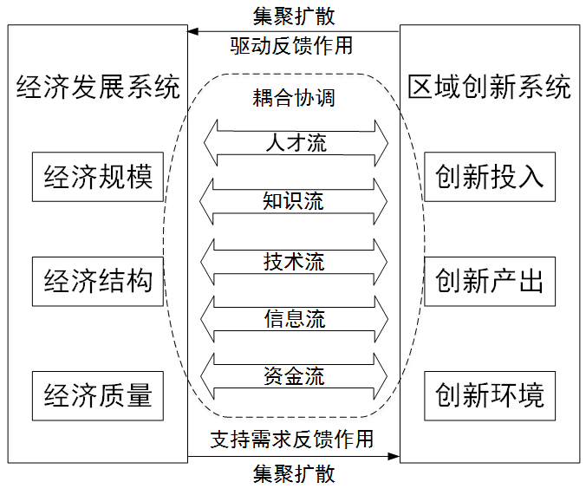
图1 区域创新与经济发展相互作用机理

3 指标选取与数据来源

3.1 指标体系构建
根据陕西省各地市具体情况和指标数据的可获取性，遵循科学性、系统性、客观性等原则，基于区域创新与经济发展的内涵和特征，参考已有研究的基础上，对指标进行分析和挑选，构建了陕西省区域创新与经济发展综合评价指标体系(表1)。区域创新主要通过创新投入、创新产出、创新环境3个要素进行测度。在创新投入方面，分别从人员投入、资金投入等方面表征区域创新投入状况；在创新产出方面，通过专利申请量表征区域创新产出状况；在创新环境方面，分别从高素质人才比重、政府支持力度、科技发展情况等方面表征区域创新环境状况。经济发展主要通过经济规模、经济结构、经济质量3个要素进行测度。在经济规模方面，分别从生产总值、固定资产投资、财政收入等方面表征区域经济规模；在经济结构方面，分别从产业结构、职业结构等方面表征区域经济结构；在经济质量方面，分别从对外贸易、经济集约度、环境质量、城乡发展等方面表征区域经济质量。
表1 区域创新与经济发展评价指标体系
目标层 | 准则层 | 指标层
A区域创新 | A₁:创新投入 | A₁₁:研究与实验人员数量；A₁₂:研究与实验人员全时当量；A₁₃:R&D经费内部支出
 | A₂:创新产出 | A₂₁:专利申请量
 | A₃:创新环境 | A₃₁:本科以上学历占研究与实验发展人员比重；A₃₂:政府资金占R&D经费支出比例；A₃₃:地方财政拨款比重；A₃₄:公共图书馆藏书量
B经济发展 | B₁:经济规模 | B₁₁:地区生产总值；B₁₂:固定资产投资；B₁₃:地方财政收入；B₁₄:社会消费品零售额
 | B₂:经济结构 | B₂₁:第三产业比重；B₂₂:第三产业从业人员比重；B₂₃:非农业人口比重
 | B₃:经济质量 | B₃₁:商品进出口总额；B₃₂:经济密度；B₃₃:工业固体废弃物综合利用率；B₃₄:农村居民人均纯收入；B₃₅:单位GDP能耗

3.2 数据来源
本研究以陕西省10个地级市为研究对象（不包含杨凌区），数据来源于2010—2015年《陕西统计年鉴》、《中国城市统计年鉴》、《陕西科技统计年鉴》和相关年份《陕西省科技统计报告》，各地市相对应的国民经济和社会发展统计公报以及陕西科技信息网，部分指标数据通过计算得到。

4 研究方法

4.1综合评价模型
采用线性加权法对区域创新与经济发展两系统的综合发展水平予以测算，其计算公式为：
$Us=\sum_{j=1}^{n}{w\text{ij}}X^{'}\text{ij}$ （1）
Us为S系统的综合评价指数，w_{ij}为第i个系统第j项指标指标权重，通过熵值赋权法计算获得，$X^{'}$_{ij}为第i个系统第j项指标标准值，通过运用极差标准化方法计算获得。

4. 2耦合协调度模型
耦合指的是两个或两个以上的体系或运动形式通过各种相互作用而彼此影响的现象，而耦合度是对体系之间相互影响现象的度量，是描述系统内子系统或要素彼此相互作用影响的程度。从协同学的角度看，系统由无序走向有序的关键在于系统内部序参量之间的协同作用，它左右着系统的特征与规律，反映这种协同作用的度量就是耦合度。耦合作用和程度决定了系统在达到临界区域时走向何种序与结构，或称决定了系统由无序走向有序的趋势。如果子系统耦合度较高，子系统间相互配合、相互推进，系统运行绩效较高，系统就会从无序走向有序，保持旺盛的生命力；如果子系统间不协调、不配合，彼此间产生制约作用，系统会从有序走向无序，系统就有可能停滞甚至衰退。区域创新与经济发展是相互作用、彼此促进的两个系统，借鉴物理学中的容量耦合概念及容量耦合系数模型，则区域创新与经济发展的耦合度函数可以表示为：
$C=2{\left\{{\left(U1×U2\right)}/{{\left[\left(U1+U2\right)\right]}^{2}}\right\}}^{\text{1/2}}$ （2）
式中：C为区域创新与经济发展两系统的耦合度，取值在0-1之间，C越大，表明区域创新与经济发展之间的良性共振耦合性越好，即相互作用越强，反之则相反；U₁代表区域创新综合评价指数，U₂代表经济发展综合评价指数。耦合度只能说明各子系统相互作用程度的强弱，却无法反映协调发展水平的高低，因此，在耦合模型基础上构建区域创新与经济发展耦合调度模型，以客观地反映区域创新与经济发展的耦合协调程度，模型表达式如下：
$D=\sqrt{C×T}$，$T=αU1+βU2$ （3）
式中：D为区域创新与经济发展两系统的耦合协调度；T为两系统的综合协调指数，反映两系统的综合发展水平对协调度的贡献；$α、β$为待定系数，在两系统的耦合协调发展过程中，区域创新与经济发展具有同等重要性，本研究均取$α、β$为0.5。
耦合度与耦合协调度用以量化系统间的耦合协调情况，反映各系统间不同的耦合协调发展程度。为更直观反映区域创新与经济发展耦合协调状况，参考刘耀兵、吴玉鸣、胡喜生等学者研究成果，结合研究数据特征，对两系统耦合度、耦合协调度等级阶段和划分区间进行设定，划分标准见表2。
表2 耦合度与耦合协调度类别划分标准
 | 取值范围 | 所处阶段 |  | 取值范围 | 所处阶段
耦合度C | 0<C≤0.3 | 低水平耦合阶段 | 耦合协调度D | 0<D≤0.3 | 低度协调耦合
 | 0.3<C≤0.5 | 拮抗阶段 |  | 0.3<D≤0.5 | 中度协调耦合
 | 0.5<C≤0.8 | 磨合阶段 |  | 0.5<D≤0.8 | 高度协调耦合
 | 0.8<C≤1 | 高水平耦合阶段 |  | 0.8<D≤1 | 极度协调耦合

5 测度结果与分析

5.1 区域创新与经济发展综合评价
依据上述的指标体系，通过综合评价模型得出陕西省10个地级市的区域创新综合评价指数（R）与经济发展综合评价指数（E），结果见表3。

表3 陕西省区域创新与经济发展综合评价指数
城市 | 2009年 |  | 2010年 |  | 2011年 |  | 2012年 |  | 2014年 |  | 2014年
城市 | R | E | R | E | R | E | R | E | R | E | R | E
西安 | 0.5816 | 0.3868 | 0.6431 | 0.4799 | 0.7121 | 0.5640 | 0.8124 | 0.6286 | 0.9137 | 0.7601 | 0.9682 | 0.9176
铜川 | 0.0137 | 0.0701 | 0.0135 | 0.0792 | 0.0184 | 0.0936 | 0.0190 | 0.1031 | 0.0188 | 0.1093 | 0.0265 | 0.1184
宝鸡 | 0.0811 | 0.0802 | 0.0957 | 0.1145 | 0.0939 | 0.1365 | 0.1107 | 0.1585 | 0.1273 | 0.1687 | 0.1408 | 0.1860
咸阳 | 0.1095 | 0.0971 | 0.1254 | 0.1308 | 0.1059 | 0.1486 | 0.1392 | 0.1702 | 0.1622 | 0.1859 | 0.1281 | 0.2059
渭南 | 0.0491 | 0.0763 | 0.0767 | 0.0934 | 0.0952 | 0.1198 | 0.0826 | 0.1447 | 0.0942 | 0.1592 | 0.0832 | 0.1749
延安 | 0.0544 | 0.1008 | 0.0585 | 0.1045 | 0.0554 | 0.1179 | 0.0661 | 0.1280 | 0.0792 | 0.1374 | 0.0636 | 0.1516
汉中 | 0.0749 | 0.0518 | 0.0804 | 0.0614 | 0.0902 | 0.0721 | 0.0629 | 0.0811 | 0.1085 | 0.0910 | 0.1019 | 0.1531
榆林 | 0.0887 | 0.1047 | 0.0745 | 0.1364 | 0.0627 | 0.1632 | 0.0635 | 0.1895 | 0.0698 | 0.1885 | 0.0749 | 0.1959
安康 | 0.0520 | 0.0713 | 0.0504 | 0.0782 | 0.0613 | 0.0812 | 0.0639 | 0.0852 | 0.0471 | 0.0872 | 0.0461 | 0.0955
商洛 | 0.0393 | 0.0544 | 0.0171 | 0.0700 | 0.0148 | 0.0790 | 0.0172 | 0.0903 | 0.0226 | 0.0856 | 0.0201 | 0.0956
均值 | 0.1144 | 0.1093 | 0.1235 | 0.1348 | 0.1310 | 0.1576 | 0.1438 | 0.1779 | 0.1643 | 0.1973 | 0.1653 | 0.2294

由表3可知，陕西省区域创新综合评价指数呈上升趋势，年际变化幅度较小，由2009年的0.1144上升到2014年的0.1653，表明陕西省区域创新水平不断提高，但仍处于较低水平。2014年，西安区域创新综合评价指数达到0.9682，位于陕西省首位，创新水平明显较高，咸阳、宝鸡区域创新综合评价指数均值为0.1284与0.1083，位于陕西省2、3位，但与西安存在较大差距，其余地市区域创新水平均比较低。榆林、安康、商洛区域创新综合评价指数一直处于递减状态，主要是因为政府财政拨款比重的下降。西安、咸阳、宝鸡等地市的区域创新综合评价指数一直处于全省前列，原因在于西安拥有丰富的人才、知识、资金等创新资源，科研机构、高等院校数量众多，有着良好的创新环境，咸阳和宝鸡作为工业城市，注重创新投入和新技术的开发，同时，中心城市西安的创新扩散效应对两市发展也带来一定的影响。
在经济发展方面，陕西省经济发展综合评价指数是逐步上升的，六年来，上升了0.1201。西安由2009年的0.3868上升到2014年的0.9176，上升幅度最大，明显领先于其他地市。咸阳、榆林、宝鸡紧随其后，2014年经济发展综合评价指数分别达到0.2059、0.1959、0.1860，处于0.2以上。陕南地区的安康、商洛和汉中经济发展综合评价指数普遍较低，处在0.2以下。其中，2014年，安康经济发展综合评价指数仅为0.0955，与西安的差值达到0.8221，区域经济发展不均衡态势显著，区域差异越来越大，这与各地市的经济发展阶段、产业结构和社会环境关系密切。
通过比较可以看出，陕西省区域创新和经济发展水平都呈上升态势，二者具有明显的相关性，区域创新和经济发展水平较高的地市都集中在关中地区，而陕南地区的区域创新和经济发展水平偏低，区域差异性格局持续存在。除西安外，其余地市的区域创新水平均落后于经济发展水平，原因在于陕西省注重经济发展量的提升，而忽略质的发展，更多的依靠传统粗放的发展方式，创新驱动作用较小，在以后的发展中，在注重规模发展的同时，也要注重经济发展结构的调整，通过创新驱动发展不断的应用新技术新模式，增加产品附加值，提高经济发展水平。

5.2 区域创新与经济发展耦合协调度时间变化
利用公式（2）、（3），计算出陕西省各个年份的区域创新与经济发展的耦合度和耦合协调度，结果见图2和表4。
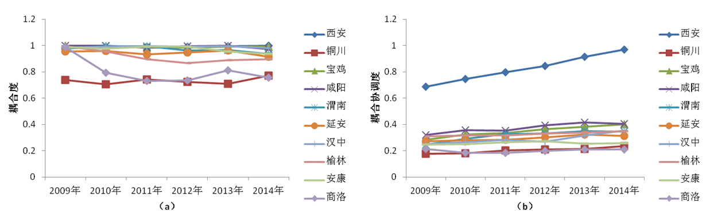
图2 陕西省区域创新与经济发展耦合度、耦合协调度发展趋势

表4 区域创新与经济发展2009-2014年耦合协调度均值比较
城市 | 区域创新指数 | 经济发展指数 | 耦合度 | 综合评价值 | 耦合协调度 | 耦合协调阶段
西安 | 0.7719 | 0.6228 | 0.9916 | 4.1840 | 0.8265 | 极度协调耦合
铜川 | 0.0183 | 0.0956 | 0.7320 | 0.3418 | 0.2034 | 低度协调耦合
宝鸡 | 0.1083 | 0.1407 | 0.9906 | 0.7469 | 0.3488 | 中度协调耦合
咸阳 | 0.1284 | 0.1564 | 0.9915 | 0.8544 | 0.3742 | 中度协调耦合
渭南 | 0.0802 | 0.1280 | 0.9713 | 0.6246 | 0.3155 | 中度协调耦合
延安 | 0.0629 | 0.1234 | 0.9450 | 0.5587 | 0.2959 | 低度协调耦合
汉中 | 0.0865 | 0.0851 | 0.9893 | 0.5146 | 0.2891 | 低度协调耦合
榆林 | 0.0724 | 0.1630 | 0.9164 | 0.7062 | 0.3273 | 中度协调耦合
安康 | 0.0535 | 0.0831 | 0.9726 | 0.4098 | 0.2576 | 低度协调耦合
商洛 | 0.0219 | 0.0791 | 0.8025 | 0.3030 | 0.2006 | 低度协调耦合
均值 | 0.1404 | 0.1677 | 0.9303 | 0.9244 | 0.3439 | 中度协调耦合

2009—2014年，陕西省耦合度平均值处于0.9-1.0之间，处于高水平耦合阶段，除铜川之外，其余地市耦合度均值都在0.8以上，占总地市的90%，表明陕西省区域创新与经济发展相互作用强度较大。区域创新与经济发展耦合协调度指数处在0.1761到0.9709之间，整体上呈逐年上升趋势，但区域差异明显。2009年，西安的耦合协调度指数最高，为0.6887，是铜川的4倍，处于高度协调耦合阶段；咸阳、宝鸡、榆林三地处于中度协调耦合阶段；其余大部分地市耦合协调度指数在0.3以下，处于低度协调耦合阶段。2014年，西安耦合协调度指数进一步提升，达到0.9709，处于极度协调耦合阶段；咸阳、宝鸡紧随其后，耦合协调度指数也有明显的提升，分别达到0.4030、0.4022，仍处于中度协调耦合阶段；渭南、延安、汉中则从低度协调耦合阶段发展为中度协调耦合阶段；安康、商洛两地耦合协调度指数仍然较低，六年来无明显变化，表明两系统存在一定耦合但协调性不佳；铜川处于低度协调耦合阶段，耦合协调度指数有一定程度的提升。总体来看，陕西省处于低度协调耦合阶段的地市逐渐减少，由7个下降为3个，处于中度协调耦合阶段的地市逐渐增加，由2个上升到6个，所占比重最大，西安则由高度协调耦合阶段发展为极度协调耦合阶段，可以看出，陕西省区域创新与经济发展的耦合协调性逐渐变好，二者之间产生了积极的促进作用，但仍有较大的提升空间。
5.3 区域创新与经济发展耦合协调度空间演化
为探讨2009—2014年陕西省区域创新与经济发展耦合协调度的空间格局及演化，选取2009，2014年为时间节点，利用ArcGIS10.0软件，绘制了2009，2014年陕西省各地市耦合协调度空间分布图（图3）。
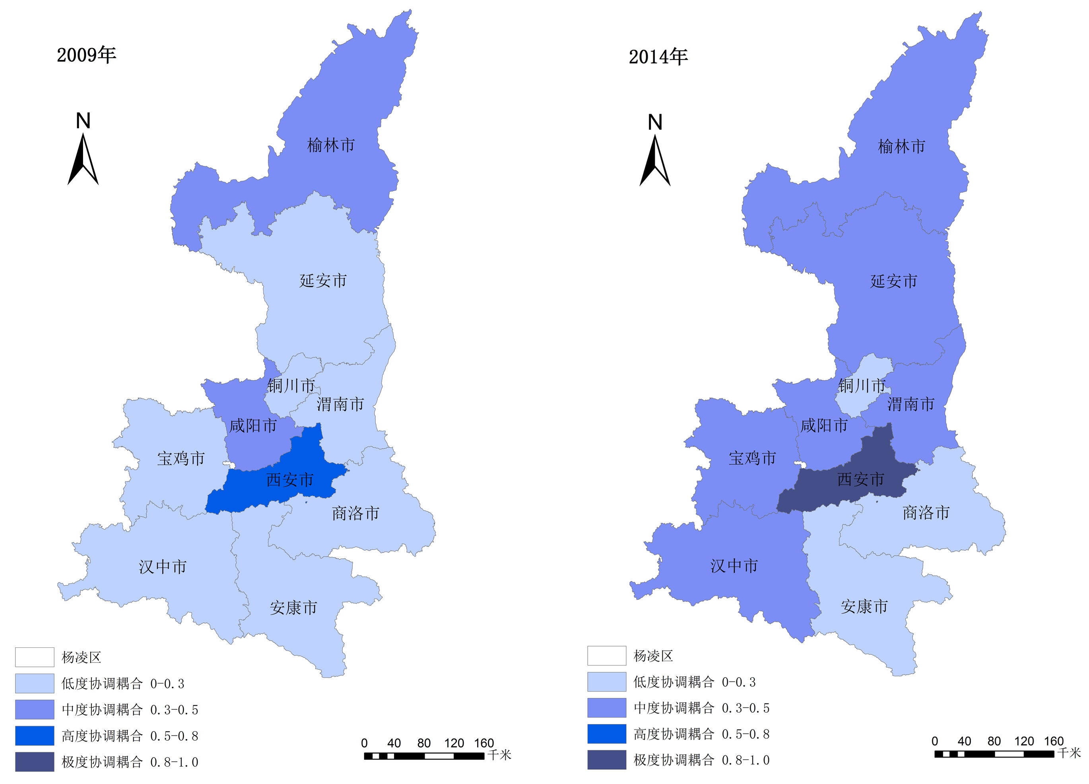
图3 陕西省区域创新与经济发展耦合协调度空间分异
从空间格局来看，2009年，西安就已发展到高度协调耦合阶段，咸阳，宝鸡和榆林三地处于中度协调耦合阶段，低度协调耦合的地市主要分布在陕南地区，陕西省耦合协调发展状况呈现“一极两强”的空间格局，耦合协调度总体水平偏低。2014年，西安区域创新与经济发展耦合协调度进一步上升，发展到极度协调耦合阶段，中度协调耦合阶段的地市占全省的60%，主要分布在关中、陕北地区，除陕南地区的安康、商洛和关中地区的铜川外，其余地市均已处于中度协调耦合阶段，整体上呈现出“一极多强”的空间格局，区域创新与经济发展之间的相互作用强度增强。可以看出陕西省耦合协调度呈现出明显的“中心—外围”分布趋势，由西安中心城市向外围扩散衰减，耦合协调发展除自身的基础条件影响外，也受中心城市的辐射带动作用，陕西省区域创新与经济发展耦合协调未来发展上，应注重西安中心城市的辐射带动作用，由中心向外围扩散，逐渐提高整体发展实力。

6 结论与建议

6.1结论
第一，陕西省区域创新与经济发展水平区域差异明显。区域创新和经济发展具有明显的相关性，二者总体上呈上升发展趋势，但区域间的差距越来越大。西安、咸阳、宝鸡等区域创新和经济发展水平高的地市多位于关中地区，区域创新和经济发展水平低的地市多位于陕南地区，整体上呈现“中间高，两边低”的空间格局，区域不均衡态势显著。
第二，陕西省区域创新与经济发展耦合协调发展处于相对较弱水平。整体上二者的耦合度与耦合协调度呈平稳上升态势，除西安外，其他地市耦合度基本处于拮抗阶段，耦合协调度变化明显，经过六年的发展，大多数地市进入相对平稳的中度协调耦合发展阶段，虽然铜川、商洛、安康等地市耦合协调度有小幅度增长，但与其他地市的差距越来越大。

第三，陕西省区域创新与经济发展耦合协调度空间差异明显。西安耦合协调度处在全省首位，榆林、宝鸡、咸阳紧随其后，中、高协调耦合阶段地市多分布在关中地区，陕南地区的耦合协调度普遍偏低，耦合协调度空间分布上由2009年的“一极两强”空间格局发展到2014年的“一极多强”空间格局。

6.2建议
陕西省处于经济创新发展相对落后的西部地区，区域创新和经济发展水平均有很大的提升空间。新常态下，随着创新驱动战略的实施和西部大开发战略的持续推进，以及关中—天水经济区的建设，陕西省面临着巨大的发展机遇。结合陕西省区域创新与经济发展的综合评价结果和现状，陕西省应该从以下几方面做起以确保区域经济持续、健康的发展。
第一，加强创新投入，培养创新人才。政府加大创新资源投入，鼓励创新行为主体通过资金、设备、人才投入的增加为创新提供条件和支撑。健全创新人才引进培养机制，造就规模宏大、素质优良的创新人才队伍；同时，要尊重智力劳动，尊重人才，充分激发人才的创新活动。西安作为全国高校集中区，有着雄厚的人才基础，应将人才优势转换为创新优势，促进经济的快速发展；其他地市人才相对短缺，应加强人才培养和引进，夯实创新基础。
第二，完善政府服务，营造良好的创新环境。加强知识产权保护，完善科技融资体系，激发区域创新活力，充分发挥政府创新服务功能，建设创新服务体系，为创新驱动发展营造良好的创新环境，形成以“关中-天水经济区”为核心的具有强大带动能力的区域创新增长极。
第三，构建区域创新体系，推动产业集群发展。建立以市场为主体，以各类科研机构高等院校为依托，产学研相结合的开放型研究开发与创新体系，推动区域创新有序、快速的发展。各地区根据自身资源禀赋条件，加强现代园区建设，加快推进产业集聚，发挥集聚优势，促进区域创新，形成以西安为中心、咸阳为副中心的陕西省创新产业集群；依托西安产业园、渭北工业区等科技园区，加强企业、大学、研究机构之间的合作，推动与全国其他创新集群的技术交流，推动创新扩散，打造陕西省创新集群网络。

参考文献：

[1] 牛方曲,刘卫东. 中国区域科技创新资源分布及其与经济发展水平协同测度[J]. 地理科学进展, 2012, 31(02):149-155.
[2] 陈劲. 理解熊彼特—创新与经济发展的再思考[M]. 2013, 北京: 清华大学出版社.
[3] 毛艳华. 区域创新系统的内涵及其政策含义[J]. 经济学家, 2007, 110(02):84-90.
[4] 宋丽萍.区域创新系统绩效评价及创新能力提升路径研究[D]. 武汉: 中国地质大学, 2014.
[5] 李高扬,刘明广. 基于结构方程模型的区域创新能力评价[J]. 技术经济与管理研究, 2011, 178(05):28-32.
[6] 周密,刘秉镰,盛玉雪. 创新过程、创新环境及其跨层级交互作用对创新的影响效应研究——基于知识生产函数的两阶层线性模型分析[J]. 财经研究, 2013, 39(03):4-18.
[7] 侯鹏,刘思明,建兰宁. 创新环境对中国区域创新能力的影响及地区差异研究[J]. 经济问题探索, 2014, 388(11):73-80.
[8] 蒋天颖. 浙江省区域创新产出空间分异特征及成因[J]. 地理研究, 2014, 33(10):1825-1836.
[9] 李国平,王春杨. 我国省域创新产出的空间特征和时空演化——基于探索性空间数据分析的实证[J]. 地理研究, 2012, 31(01):95-106.
[10] 程叶青,王哲野,马靖. 中国区域创新的时空动态分析[J]. 地理学报, 2014, 69(12):1779-1789.
[11] 陈晓红. 区域技术创新能力对经济增长的影响——基于中国内地31个省市2010年截面数据的实证分析[J]. 科技进步与对策, 2013, 30(02):36-40.
[12] Adak, M. Technological Progress, Innovation and Economic Growth; the Case of Turkey[J]. Procedia - Social and Behavioral Sciences, 2015, 195:776-782.
[13] 宋之杰,施小平. 河北省区域创新能力对经济增长的贡献率的实证分析[J]. 河北学刊, 2010(01):208-211.
[14] 李恒. 区域创新能力的空间特征及其对经济增长的作用[J]. 河南大学学报(社会科学版), 2012, 52(04):73-79.
[15] 王丽洁. 区域创新能力与经济增长动态关系研究[J]. 统计与决策, 2016(16):142-144.
[16] 宋周莺,车姝韵,王姣娥. 东北地区的创新能力演化及其经济带动作用分析[J]. 地理科学, 2016(09):1388-1396.
[17] Pece, A.M.,O.E.O. Simona,F. Salisteanu. Innovation and Economic Growth: An Empirical Analysis for CEE Countries[J]. Procedia Economics and Finance, 2015, 26:461-467.
[18] 曹裕,胡韩莉. 创新能力、吸收能力与区域经济增长关系研究[J]. 财经理论与实践, 2014, 35(06):123-127.
[19] 马永红. 区域创新系统与区域经济发展协调度评价模型构建[J]. 经济问题探索, 2008(05):39-41.
[20] 张建. 区域经济与区域创新能力的耦合性研究及对贵州农业发展的建议[J]. 贵州农业科学, 2009(12):212-215.
[21] 蒋天颖,刘程军. 长江三角洲区域创新与经济增长的耦合协调研究[J]. 地域研究与开发, 2015(06):8-13+42.
[22] 王晖.区域创新与区域经济发展的关系研究[D].杭州: 浙江工业大学, 2012.
[23] 郑艳民,张言彩,韩勇. 区域创新投入、产出及创新环境的数量关系研究——基于省级截面数据的实证分析[J]. 科技进步与对策, 2012, 29(15):35-41.
[24] 黄木易,程志光. 区域城市化与社会经济耦合协调发展度的时空特征分析——以安徽省为例[J]. 经济地理, 2012, 32(02):77-81.
[25] 华娟,涂建军,卢德彬,等. 重庆区域经济发展的时空差异分析[J]. 西南大学学报(自然科学版), 2012, 32(04):129-133.
[26] 杨友宝,王荣成,曹洪华. 东北老工业城市旅游业与城市化耦合演变关系研究[J]. 人文地理, 2016, 31(01):140-146.
[27] 王富喜,毛爱华,李赫龙,等. 基于熵值法的山东省城镇化质量测度及空间差异分析[J]. 地理科学, 2013, 33(11):1323-1329.
[28] 邓楚雄,谢炳庚,吴永兴,等. 上海都市农业生态安全定量综合评价[J]. 地理研究, 2011, 30(04):645-654.
[29] 刘雷,张华. 山东省城市化效率与经济发展水平的时空耦合关系[J]. 经济地理, 2015, 35(08):75-82.
[30] 王伟,孙雷. 区域创新系统与产业转型耦合协调度分析——以铜陵市为例[J]. 地理科学, 2016(02):204-212.
[31] 刘耀彬,李仁东,宋学锋. 中国城市化与生态环境耦合度分析[J]. 自然资源学报, 2005, 20(01):105-112.
[32] 廖重斌. 环境与经济协调发展的定量评判及其分类体系——以珠江三角洲城市群为例[J]. 热带地理, 1999, 19(02):76-82.
[33] 蒋天颖,华明浩,许强,等. 区域创新与城市化耦合发展机制及其空间分异——以浙江省为例[J]. 经济地理, 2014, 34(06):25-32.
[34] 吴玉鸣,柏玲. 广西城市化与环境系统的耦合协调测度与互动分析[J]. 地理科学, 2011, 31(12):1474-1479.
[35] 胡喜生,洪伟,吴承祯. 福州市土地生态系统服务与城市化耦合度分析[J]. 地理科学, 2013, 33(10):1216-1223.

基金项目：国家自然科学基金项目：农业科技园区技术扩散的农户采用行为研究（41271131）
教育部人文社科基金项目：企业网络视角下的关中城市群空间组织与演化机理研究（14YJCZH222）
陕西省教育厅自然科学基金项目：企业网络视角下的关中城市群空间组织研究（14JK1753）

作者简介： 谢彦龙（1990—），男，河北邢台人，在读硕士研究生。主要从事区域发展与规划研究；
李同昇（1960—），男，陕西岐山人，西北大学城市与环境学院院长，教授，博士生导师，博士。主要从事经济地理学研究；
李梦雪（1991—），女，山东济南人，在读硕士研究生。主要从事城市网络研究；
陈云莎（1991—），女，河南济源人，在读硕士研究生。主要从事人口经济学研究；
王 昭（1990—），女，陕西铜川人，在读博士研究生。主要从事区域发展与规划研究；
赵新政（1983—），男，河南安阳人，讲师，硕士生导师，博士。通讯作者，主要从事城市地理、城市与区域发展；

稿件修改说明
尊敬的主编和审稿老师：
您们好！
感谢审稿老师非常具有针对性和建设性的审稿意见，也非常感谢编辑老师及时的回复与通知。按照审稿老师的修改意见，我们对论文做了一定的修改。现做如下说明：
针对修改意见（1）：确定基金项目的相关性。
本文的修改及说明如下：
根据审稿老师的建议确定了技术发展相关的基金项目（41271131），并添加了与本文研究区域相关的相关的基金项目（14YJCZH222）、（14JK1753）。
针对修改意见（2）：请将截止时间数据调整到2014年或2015年。
本文的修改及说明如下：
新增加了2014年相关指标数据，以更为详实的说明陕西省区域创新与经济发展的演化。由于2015年统计数据还没出来，因此只增加了2014年一年的数据。
红色部分为修改部分，数据更新后对文字进行了部分润色，添加了作者简介！
以上内容为论文作者团队对审稿意见的回复，请编辑老师和审稿专家在百忙之中抽时间审阅。
祝身体健康，工作顺利！
投稿人
2016年11月19日

